Министерство науки и высшего образования Российской Федерации

Федеральное государственное бюджетное образовательное учреждение

высшего образования

«Владимирский государственный университет

имени Александра Григорьевича и Николая Григорьевича Столетовых»
(ВлГУ)

Кафедра информационных систем и программной инженерии

Лабораторная работа №6
по дисциплине
"Интеграция кросс платформенных систем"

Выполнил:
ст. гр. ПРИм-124
Парахин К.В.

Приняла:

преп. Кафедры ИСПИ
Тимофеев А.А.

Владимир, 2025 г.

Разработка SOAP веб-сервиса с помощью JAVA-WD

Задание
- Разработать сессионный компонент без состояния с представлением в виде веб-сервиса.
- Создать клиент для веб-сервиса.

Выполнение работы

Для реализации SOAP веб-сервиса с WSDL описанием я буду средства фреймворка JAKARTA-WS
Создам проект в стандартной IDE, добавлю в pom.xml зависимости для jakarta-ws, для работы с soap, wsdl, xml конвертами

Определяю такой плагин, чтобы на основании xml сообщений разработанного soap веб-сервиса можно было генерировать WSDL описание:

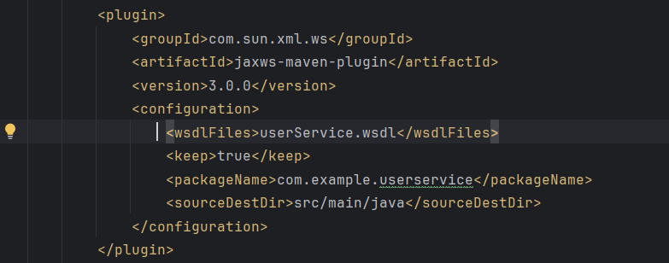

Создам также профили для запуска как ServicePublisher (выпускателя SOAP веб сервиса), а также параллельного запуска Client, черз который будет тестироваться созданный web service

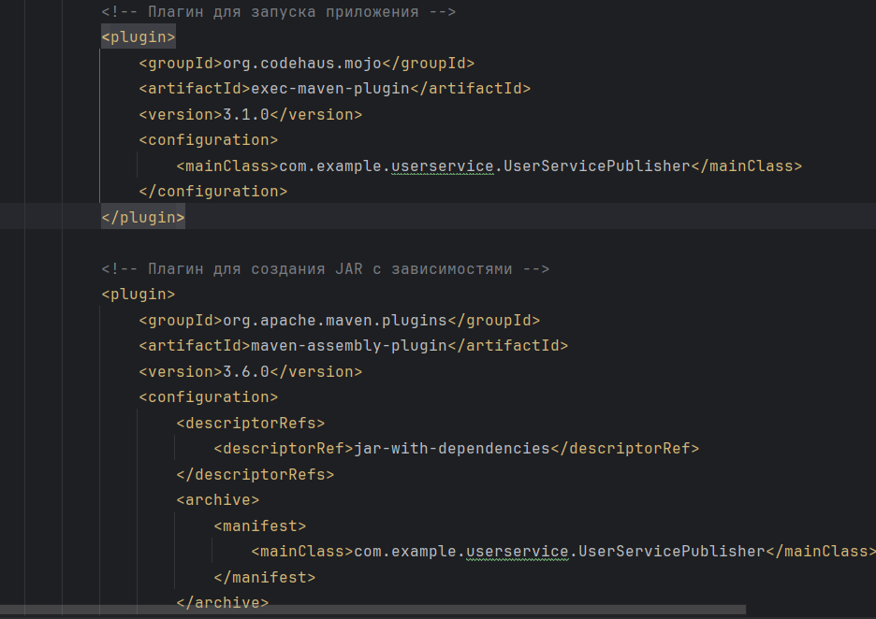

Сам сервис будет описываться в файле UserService с помощью аннотаций WebService и WebMethod для его методов

Его основные методы копируют по своей сути HTTP REST методы из предыдущей лабораторной работы: registerUser, loginUser, changeNickname, getUserRole, removeUser — только теперь они доступны в рамках SOAP webservice XML converts передачи
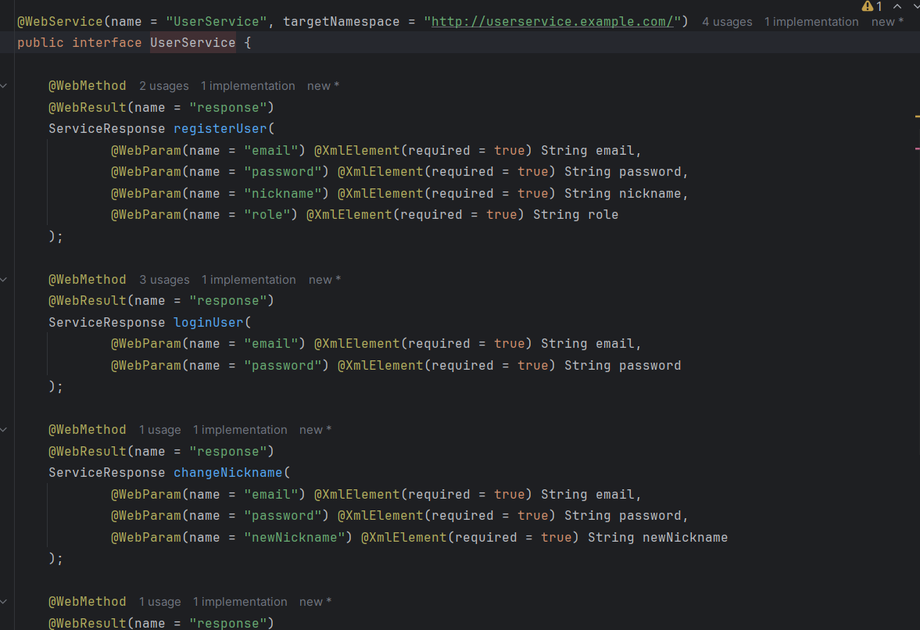
Так как по плану в работе не указано использование постоянного хранилища в реализации этого UserService я использовал внутренний in-memory кэш — реализация содержит в себе базовые валидационные проверки и проверки учетных данных пользователя

Данный web service можно запустить, открыв endpoint для UserServiceImpl зависимости на открытый endpoint http://localhost:8080/userservice
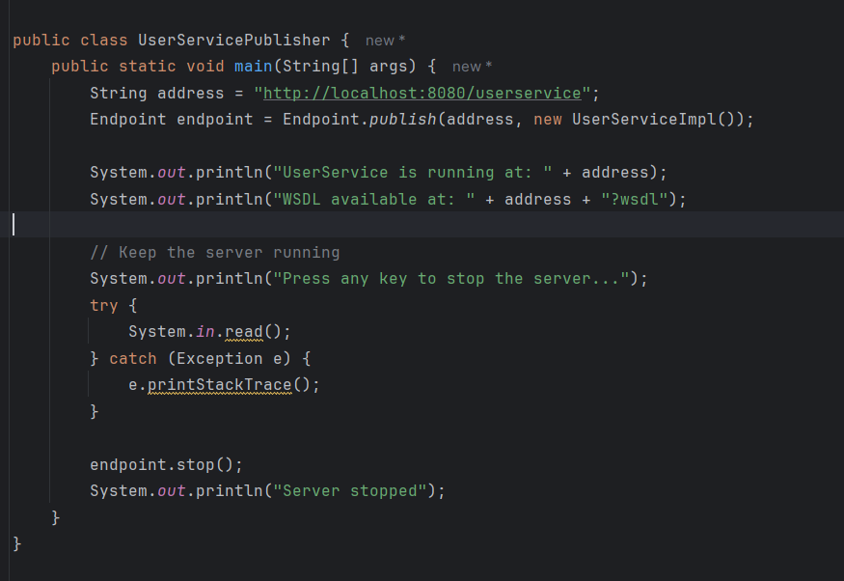
Далее сервис запускается и можно получить доступ к его wsdl описанию — по ссылке http://localhost:8080/userservice?wsdl
Собственно, в реальности по этому описанию клиент веб сервиса может построить логику по реализации отправки и приема xml сообщений от этого сервиса — вся структура сообщений описана в wsdl описании и связанной xsd схеме

Сам WSDL файл выглядит так:
<!-- Published by XML-WS Runtime (https://github.com/eclipse-ee4j/metro-jax-ws). Runtime's version is XML-WS Runtime 4.0.1 git-revision#298606e. -->
<!-- Generated by XML-WS Runtime (https://github.com/eclipse-ee4j/metro-jax-ws). Runtime's version is XML-WS Runtime 4.0.1 git-revision#298606e. -->
<definitions xmlns:wsu="http://docs.oasis-open.org/wss/2004/01/oasis-200401-wss-wssecurity-utility-1.0.xsd" xmlns:wsp="http://www.w3.org/ns/ws-policy" xmlns:wsp1_2="http://schemas.xmlsoap.org/ws/2004/09/policy" xmlns:wsam="http://www.w3.org/2007/05/addressing/metadata" xmlns:soap="http://schemas.xmlsoap.org/wsdl/soap/" xmlns:tns="http://userservice.example.com/" xmlns:xsd="http://www.w3.org/2001/XMLSchema" xmlns="http://schemas.xmlsoap.org/wsdl/" targetNamespace="http://userservice.example.com/" name="UserService">
<types>
<xsd:schema>
<xsd:import namespace="http://userservice.example.com/" schemaLocation="http://localhost:8080/userservice?xsd=1"/>
</xsd:schema>
</types>
<message name="registerUser">
<part name="parameters" element="tns:registerUser"/>
</message>
<message name="registerUserResponse">
<part name="parameters" element="tns:registerUserResponse"/>
</message>
<message name="changeNickname">
<part name="parameters" element="tns:changeNickname"/>
</message>
<message name="changeNicknameResponse">
<part name="parameters" element="tns:changeNicknameResponse"/>
</message>
<message name="removeUser">
<part name="parameters" element="tns:removeUser"/>
</message>
<message name="removeUserResponse">
<part name="parameters" element="tns:removeUserResponse"/>
</message>
<message name="loginUser">
<part name="parameters" element="tns:loginUser"/>
</message>
<message name="loginUserResponse">
<part name="parameters" element="tns:loginUserResponse"/>
</message>
<message name="getUserRole">
<part name="parameters" element="tns:getUserRole"/>
</message>
<message name="getUserRoleResponse">
<part name="parameters" element="tns:getUserRoleResponse"/>
</message>
<portType name="UserService">
<operation name="registerUser">
<input wsam:Action="http://userservice.example.com/UserService/registerUserRequest" message="tns:registerUser"/>
<output wsam:Action="http://userservice.example.com/UserService/registerUserResponse" message="tns:registerUserResponse"/>
</operation>
<operation name="changeNickname">
<input wsam:Action="http://userservice.example.com/UserService/changeNicknameRequest" message="tns:changeNickname"/>
<output wsam:Action="http://userservice.example.com/UserService/changeNicknameResponse" message="tns:changeNicknameResponse"/>
</operation>
<operation name="removeUser">
<input wsam:Action="http://userservice.example.com/UserService/removeUserRequest" message="tns:removeUser"/>
<output wsam:Action="http://userservice.example.com/UserService/removeUserResponse" message="tns:removeUserResponse"/>
</operation>
<operation name="loginUser">
<input wsam:Action="http://userservice.example.com/UserService/loginUserRequest" message="tns:loginUser"/>
<output wsam:Action="http://userservice.example.com/UserService/loginUserResponse" message="tns:loginUserResponse"/>
</operation>
<operation name="getUserRole">
<input wsam:Action="http://userservice.example.com/UserService/getUserRoleRequest" message="tns:getUserRole"/>
<output wsam:Action="http://userservice.example.com/UserService/getUserRoleResponse" message="tns:getUserRoleResponse"/>
</operation>
</portType>
<binding name="UserServicePortBinding" type="tns:UserService">
<soap:binding transport="http://schemas.xmlsoap.org/soap/http" style="document"/>
<operation name="registerUser">
<soap:operation soapAction=""/>
<input>
<soap:body use="literal"/>
</input>
<output>
<soap:body use="literal"/>
</output>
</operation>
<operation name="changeNickname">
<soap:operation soapAction=""/>
<input>
<soap:body use="literal"/>
</input>
<output>
<soap:body use="literal"/>
</output>
</operation>
<operation name="removeUser">
<soap:operation soapAction=""/>
<input>
<soap:body use="literal"/>
</input>
<output>
<soap:body use="literal"/>
</output>
</operation>
<operation name="loginUser">
<soap:operation soapAction=""/>
<input>
<soap:body use="literal"/>
</input>
<output>
<soap:body use="literal"/>
</output>
</operation>
<operation name="getUserRole">
<soap:operation soapAction=""/>
<input>
<soap:body use="literal"/>
</input>
<output>
<soap:body use="literal"/>
</output>
</operation>
</binding>
<service name="UserService">
<port name="UserServicePort" binding="tns:UserServicePortBinding">
<soap:address location="http://localhost:8080/userservice"/>
</port>
</service>
</definitions>

Далее используя client, который будет написан в рамках того же приложения, можно протестировать работу созданного SOAP веб-сервиса:
Запускаем клиент:
public UserServiceClient() throws Exception {
URL wsdlURL = new URL("http://localhost:8080/userservice?wsdl");
QName serviceName = new QName("http://userservice.example.com/", "UserService");
Service service = Service.create(wsdlURL, serviceName);
userService = service.getPort(UserService.class);
}
Этот клиент обращается к wsdl описанию, которое предоставляет по http хосту и создает веб-сервис для потребления информации в клиенте под именем UserService — в данном случае используется реализация SOAP поверх HTTP

Методы тестируются как в положительных, так и негативных сценариях:
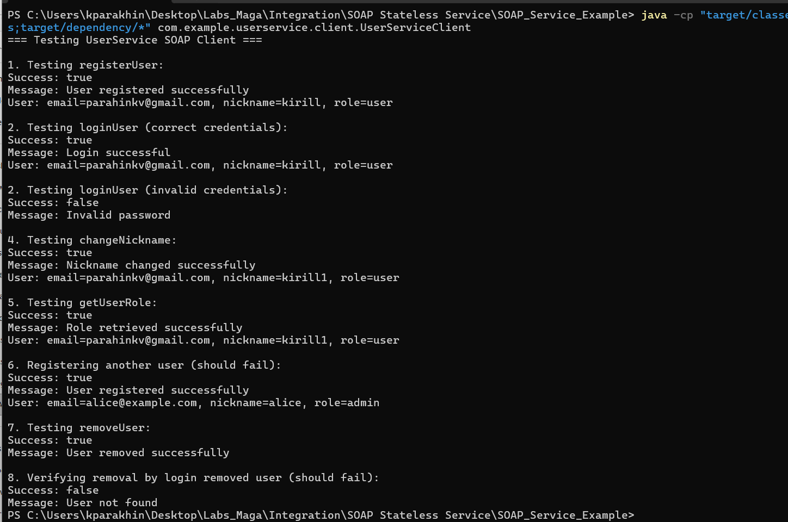

Далее пробуем протестить через SOAP UI client, предоставив ему сгененерированный WSDL файл. Этот клиент автоматически создаст на все операции из этого WSDL файла примеры запросов и их можно протестировать
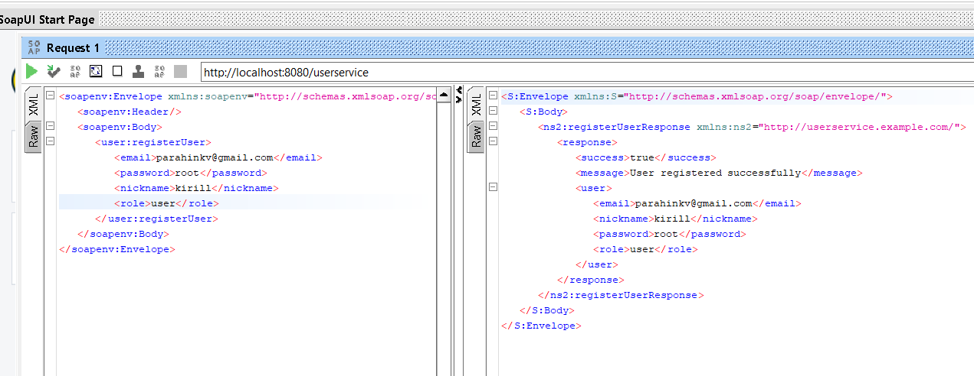

Вывод:
В результате выполнения работы я научился разрабатывать SOAP Web Service с WSDL описанием и создавать клиент для потребления его XML сообщений с помощью средств JAVA-WS (JAKARTA-WS).

